随州高新技术产业开发区招商投资促进中心
2024年部门预算

目 录

第一部分 随州高新区招商投资促进中心
一、部门主要职责
二、部门基本情况
第二部分 随州高新区招商投资促进中心2024年部门预算情况说明
一、2024年部门预算收支情况说明
二、2024年“三公”经费预算情况说明
第三部分 随州高新区招商投资促进中心2024年部门预算表
一、部门收支预算总表
二、部门收入总表
三、部门支出总表
四、财政拨款收支总表
五、一般公共预算支出表
六、一般公共预算基本支出表
七、一般公共预算“三公”经费支出表
八、政府性基金预算支出表
九、项目支出表
十、政府采购预算表
第四部分 随州高新区招商投资促进中心2024年预算绩效情况
一、部门整体绩效目标编制情况说明
二、项目绩效目标编制情况说明
第五部分 名词解释

第一部分 随州高新区招商投资促进中心概况
一、部门主要职责
（一）贯彻执行国家、省、市和高新区关于对外开放、招商引资工作的方针、政策；拟订高新区对外开放、招商引资发展战略和规划及相关政策措施和实施办法，报高新区党工委、管委会批准后组织实施。
（二）拟订高新区年度招商引资计划，报高新区党工委、管委会批准后组织实施；研究分析招商引资工作中的重大问题，提出对策建议。
（三）承担高新区对外开放、招商引资工作对外宣传和信息发布工作；负责高新区招商引资信息网络建设，发挥网络招商的平台作用。
（四）协调组织承办高新区举办的招商引资活动；参与国家、省政府、市政府举办的经济合作活动。
（五）参与招商引资项目专家评估论证机制体制的建设及日常工作；参与招商引资重点项目评估论证、推介洽谈和重要客商的接洽工作；承担区级招商顾问、招商大使、招商专班及异地商会的联络及服务工作。
（六）承担高新区招商引资项目的征集、筛选、包装，建立完善全区招商引资项目库，并做好项目动态管理、储备和发布工作。
（七）拟订高新区招商引资年度责任目标，报高新区党工委、管委会批准后组织实施；承担重大招商引资项目的跟踪、引进督办和服务工作。
（八）为外来投资企业提供有关法律、法规、政策和办事程序等咨询和跟踪服务；参与协调解决外来投资企业的各类问题和投诉。
（九）承办高新区党工委、管委会交办的其他工作。
二、部门基本情况
随州高新技术产业开发区招商投资促进中心为随州高新区党工委、随州高新区管委会所属公益一类事业单位，副县级。核定全额事业编制16名，其中主任1名（副县级）、副主任2名（正科级）；内设机构领导职数正科3名。目前在编在岗15人。

第二部分 随州高新区招商投资促进中心2024年部门预算情况说明
一、2024年部门预算收支情况说明
（一）收入预算情况
2024年部门收入预算总额为5354.2万元，其中基本支出240.7万元、公用经费18.61万元元和项目经费5113.5万元。较上年预算安排同比减少1344.18万元，下降20%，主要是2024年减少了招商引资政策兑现资金的预算。
（二）支出预算情况
2024年部门支出预算总额为5354.2万元，其中基本支出240.7万元、公用经费支出18.61万元、项目经费支出5113.5万元。较上年预算安排同比减少1344.18万元，下降20%，主要是2024年减少了招商引资政策兑现资金的预算。
按照支出功能分类科目，主要用于：
1.一般公共服务支出296.03万元：主要用于单位的公共服务的支出。
2.社会保障和就业30.46万元：主要用于单位基本养老保险和职业年金缴费支出。
3.卫生健康支出7.43万元：主要用于单位医疗保险缴费的支出。
4.资源勘探工业信息等支出5000万元：主要用于支持企业发展的支出。
5、住房保障支出20.29万元：主要用于单位住房公积金缴费的支出。
按照支出经济分类科目，主要用于：
1.工资福利支出222.09万元：主要用于基本工资、津贴补贴、奖金、绩效工资、职工基本养老保险缴费、其他社会保障缴费、住房公积金和其他工资福利支出等。（基本工资50.3万元、津贴补贴17.16万元、奖金69.84万元、绩效工资26.61万元、机关事业单位基本养老保险缴费20.12万元、职工基本医疗保险缴费7.11万元、其他社会保障缴费10.66万元、住房公积金20.29万元）
2.商品和服务支出18.61万元：主要用于单位人员日常公用经费、印刷费、水电费、其他交通费用及其他商品和服务支出。（办公费12万元、印刷费1万元、水费0.5万元、电费0.5万元、委托业务费0.5万元、差旅费2.5万元、其他交通费0.54万元、福利费0.07万元）
3、对企业补助支出5000万元。（用于支持企业发展的支出）
4.其他支出113.5元。（主要是用于招商引资的支出）
（三）财政拨款支出情况
2024年部门财政拨款支出预算数为5354.2万元，较上年预算安排同比减少1344.18万元，下降20%。主要原因为：2024年减少了招商引资政策兑现资金的预算。
（四）政府性基金情况
随州高新技术产业开发区招商投资促进中心2024年没有使用政府性基金预算拨款安排的支出。
（五）国有资本经营预算情况
随州高新技术产业开发区招商投资促进中心2024年没有使用国有资本经营预算拨款安排的支出。
（六）机关运行经费等重要事项的说明
2024年部门的公用经费，包括办公及印刷费、邮电费、差旅费、会议费、福利费、日常维修费、专用材料及一般设备购置费、办公用房水电费、办公用房物业管理费以及其他费用，较上年预算安排的增加0.61万元，较上年增长3%，主要是2024单位人数增加3人。
（七）政府采购情况
随州高新技术产业开发区招商投资促进中心2024年没有使用政府采购预算拨款安排的支出。
（八）国有资产占用情况
2024年初资产总额23503.75元，流动资产合计0.00元，非流动资产23503.75元。流动资产为0，主要是根据市财政局2023年决算工作要求，“财政应返还额度”科目年底不能有余额，要求未用完的剩余指标冲减收入，故“财政应返还额度”科目2023年底数为零。非流动资产较上年减少784.58元，较上年增长-3.34%。主要是增加固定资产及计提固定资产折旧正常变动。
二、2024年“三公”经费预算情况说明
随州高新技术产业开发区招商投资促进中心2024年没有使用“三公”经费预算拨款安排的支出。
第三单部分 随州高新区招商投资促进中心2024年部门预算表
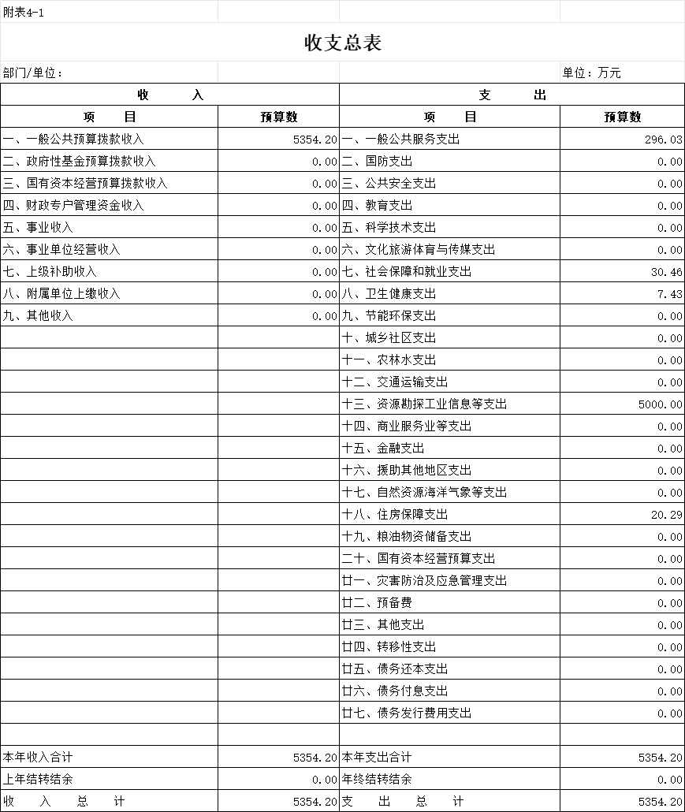

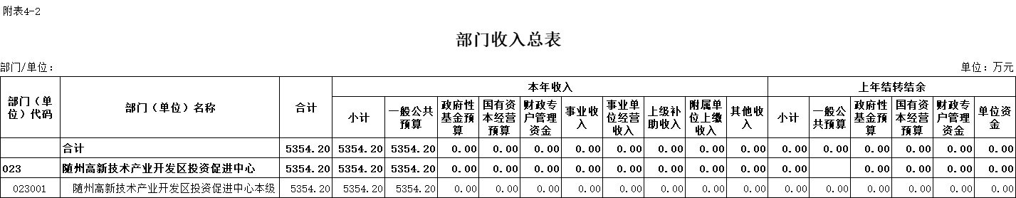
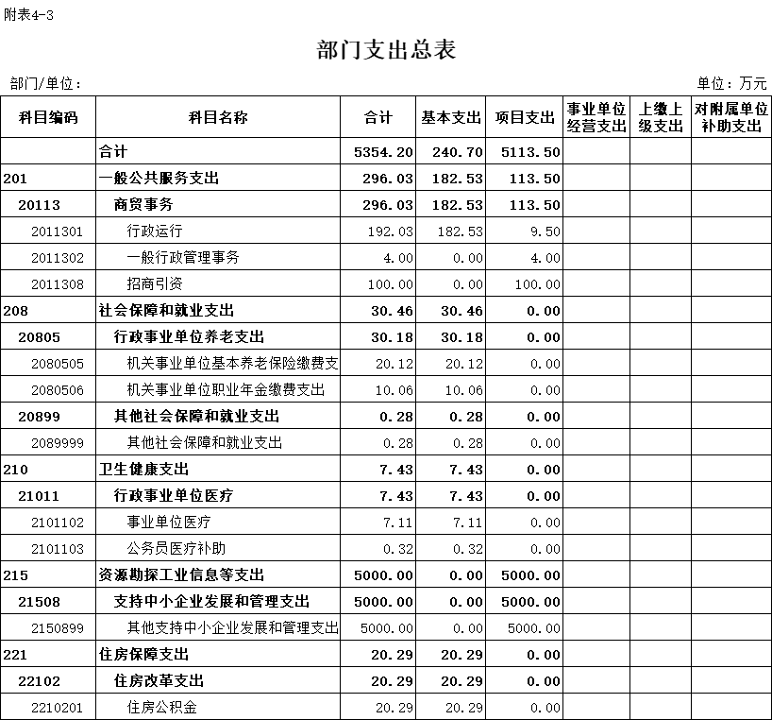
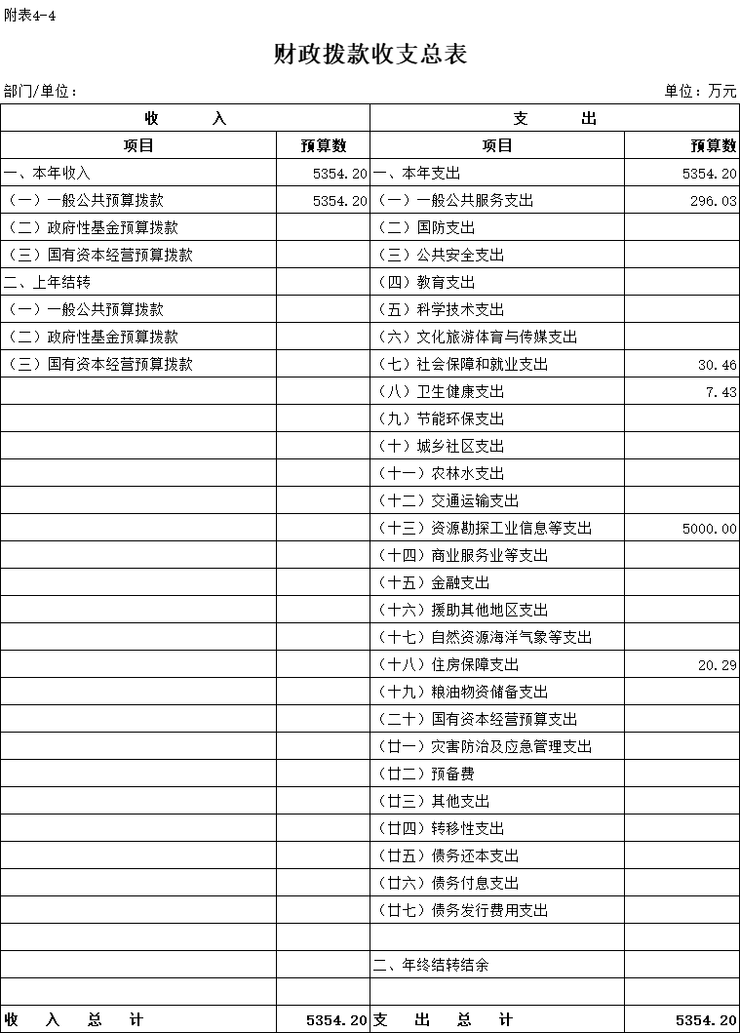
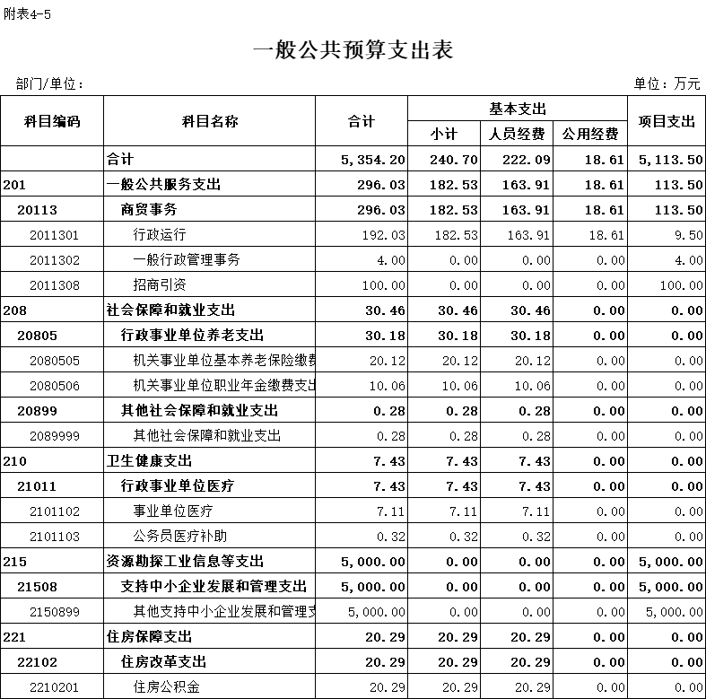
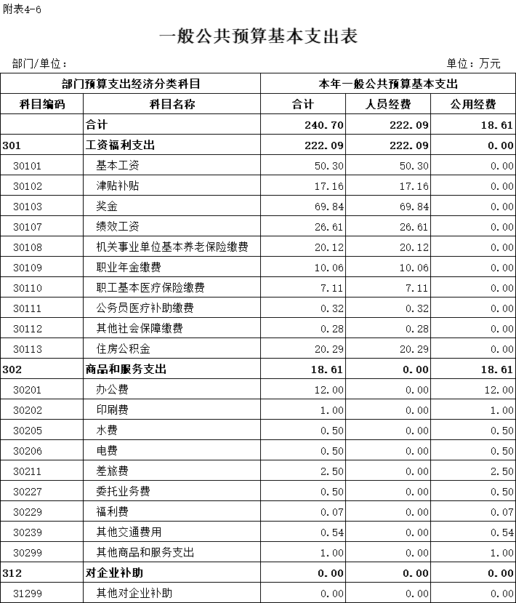
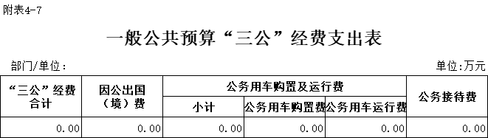
本部门无“三公”经费支出

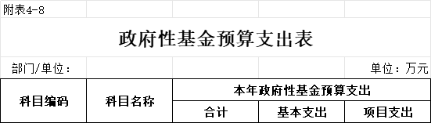
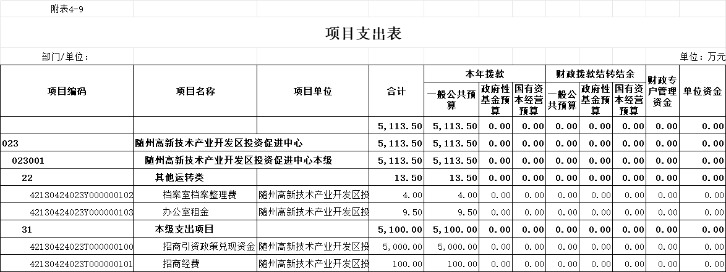
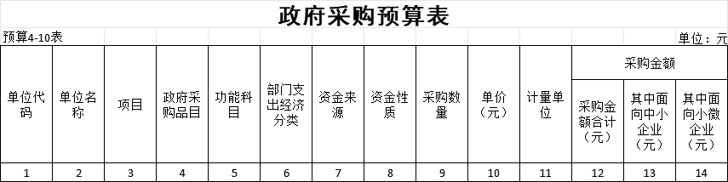
本部门无政府采购预算
第四部分 预算绩效情况
一、部门整体绩效目标编制情况
完成省、市定的招商任务目标，扎实推进招商引资工作，大力引进更多千亿元项目。
- 本部门整体绩效目标是：长期目标为大力引进更多千亿元项目。年度目标为完成省、市定目标责任和任务。
2、年度目标1：2024年完成省、市定目标和任务，具体指标设置为：
产出指标：全年新签约亿元以上项目40个，合同金额200亿元；完成亿元以上招商项目开工纳入统计库12个，投资金额55亿元指标名称+指标值，指标设立依据是省、市定目标和任务。

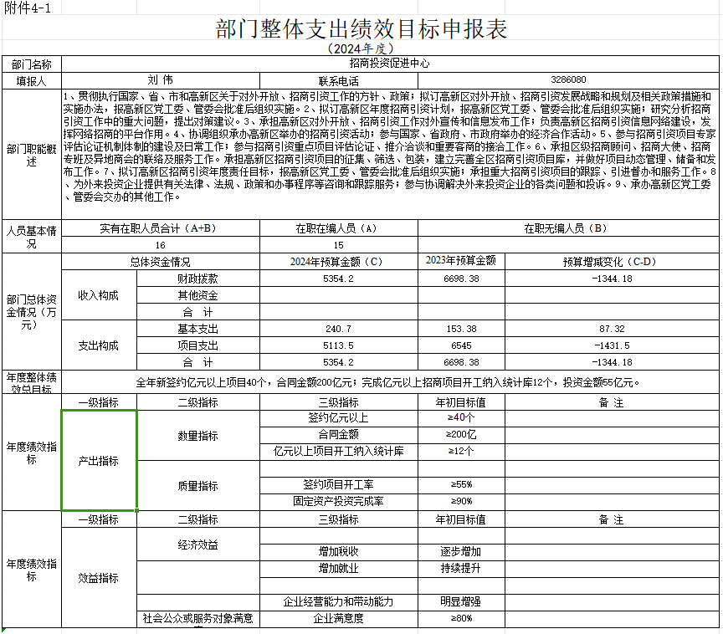
二、重点项目绩效目标编制情况
1、“招商引资政策兑现资金”主要内容是：兑现招引入驻随州高新区的企业各类奖励资金。2024年预算安排5000万元元。
2、项目绩效总目标是：按照随州高新区管委会与企业签订的项目协议书兑现允诺的各项奖励。
3、项目绩效指标设置情况：
产出指标：兑现企业奖励5000万元元，指标设立依据是随州高新区管委会与企业签订的项目投资协议书。
效益指标：招引更多企业带好的项目入驻随州高新区，指标设立依据是《随州高新区招商引资“十八条”（试行）》。
满意度指标：服务对象满意率≥80%，指标设立依据是及时兑付达到合同约定的企业奖励资金。
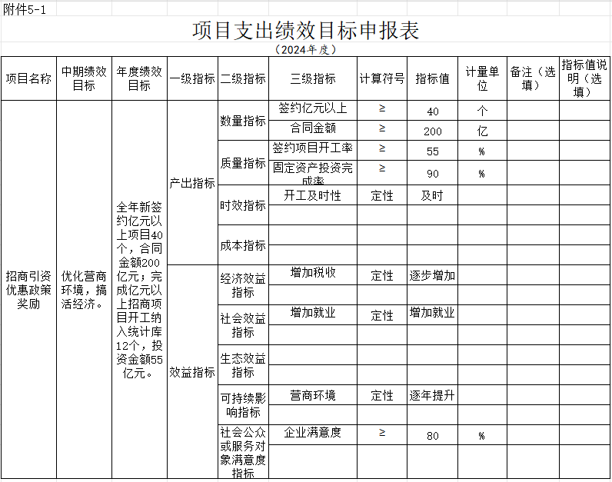
第五部分 名词解释
（一）收入科目
1.财政拨款（补助）收入：市级财政预算安排且当年拨付的资金。
2.事业收入：事业单位开展专业业务活动及辅助活动取得的收入。
3.事业单位经营收入:事业单位在专业业务活动及其辅助活动之外开展非独立核算经营活动取得的收入。
4.其他收入：填列单位取得的除上述收入以外的各项收入。
（二）经济分类科目
1.基本工资：反映按规定发放的基本工资，包括公务员的职务工资、级别工资；机关工人的岗位工资、技术等级工资；事业单位工作人员的岗位工资、薪级工资；各类学校毕业生试用期（见习期）工资、新参加工作的工人学徒期、熟练期工资等。
2.津贴补贴：反映按规定发放的津贴、补贴，包括机关工作人员工作性津贴、生活性补贴、地区附加津贴、岗位津贴，机关事业单位艰苦边远地区津贴，事业单位工作人员特殊岗位津贴补贴，机关事业单位提租补贴、购房补贴、采暖补贴、物业服务补贴等。
3.奖金：反映按规定发放的奖金，包括机关工作人员年终一次性奖金。
4.绩效工资：反映事业单位工作人员的绩效工资。
5.办公费：反映单位购买日常办公用品、书报杂志等支出。
6.印刷费：反映单位的印刷费支出。
8.水电费：反映单位支付的水费、污水处理费、电费等支出。
7.邮电费：反映单位开支的信函、包裹、货物等物品的邮寄费及电话费、电报费、传真费、网络通讯费等。
8.差旅费：反映单位工作人员国（境）内出差发生的城市间交通费、住宿费、伙食补助费和市内交通费。

